Задача 1. Генератор интеграций с платёжными провайдерами

Полное описание

Space Payments подключает новых платёжных провайдеров регулярно. Каждая интеграция - Ruby-сервис с единым контрактом:
class Provider::ExampleService < Provider::BaseService
def check_conditions(operation, request_method) # предпроверки
def create_request(operation, ...) # создание выплаты/депозита
def process_callback(payload) # обработка webhook
def fetch_status(operation) # статус-запрос
end
Сейчас разработчик вручную читает документацию провайдера и пишет сервис с нуля. Это занимает 2–5 дней на интеграцию.
Задача: создать инструмент, который принимает открытую документацию API провайдера и генерирует интеграцию провайдера.

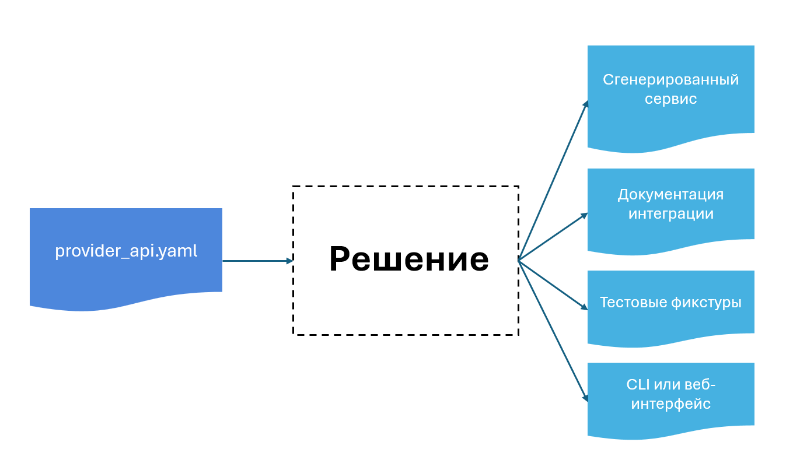

Вводные данные

Файл | Описание
provider_api.yaml | Пример текстового файла с инструкцией, как программе обращаться к платежному провайдеру: куда отправлять запросы, какие данные передавать и какие ответы ожидать.

Ожидаемый результат работы решения
Система должна получать provider_api.yaml на входе и отдавать несколько файлов для интеграции на выходе:

1. Сгенерированный сервис, соответствующий контракту Provider::BaseService:

# app/services/provider/novapay_service.rb
class Provider
class NovapayService < BaseService
BASE_URL = ENV.fetch('NOVAPAY_BASE_URL', 'https://api.sandbox.novapay.example/v1')

def create_request(operation, request_method = 'create')
payload = build_payout_payload(operation)
response = client.post("#{BASE_URL}/payouts", json: payload, headers: auth_headers)
parse_create_response(operation, response)
rescue Provider::RateLimitError
failure(:too_many_requests, 'provider.rate_limit')
rescue Provider::UnauthorizedError
failure(:unauthorized, 'provider.invalid_credentials')
end

def fetch_status(operation)
response = client.get("#{BASE_URL}/payouts/#{operation.provider_operation_id}")
map_status(response.body['status'])
end

def process_callback(payload)
verify_signature!(payload) # HMAC-SHA256 из X-NovaPay-Signature

case payload['event']
when 'payout.completed' then approve_operation(payload['payout_id'])
when 'payout.failed' then reject_operation(payload['payout_id'], payload.dig('error', 'code'))
else failure(:unprocessable_entity, 'unknown_event')
end
end

def check_conditions(operation, request_method)
base_result = super
return base_result if base_result.failed?

return failure(:unprocessable_entity, 'amount_too_low') if operation.amount < 1000
success
end

private

def build_payout_payload(operation)
{
amount: (operation.amount * 100).to_i,
currency: 'RUB',
external_id: operation.id,
recipient: {
type: 'sbp',
phone: operation.payout_requisite.dig('sbp', 'phone'),
bank_code: operation.payout_requisite.dig('sbp', 'bank_code'),
bank_name: operation.payout_requisite.dig('sbp', 'bank_name')
}
}
end

STATUS_MAP = {
'pending' => 'in_progress',
'processing' => 'in_progress',
'completed' => 'approved',
'failed' => 'rejected',
'cancelled' => 'rejected'
}.freeze

ERROR_MAP = {
400 => 'validation_error',
401 => 'invalid_credentials',
402 => 'insufficient_balance',
422 => 'validation_error',
429 => 'rate_limit',
500 => 'internal_error'
}.freeze
end
end

2. Документация интеграции (INTEGRATION.md)

# NovaPay Integration Guide

## Авторизация
- Тип: API Key
- Header: `X-API-Key: <credentials.api_key>`
- Хранение: `providers.credentials` (encrypted)

## Методы
| Метод | Endpoint | Назначение | Idempotency |
|-------|----------|------------|-------------|
| create_payout | POST /payouts | Создание выплаты | Idempotency-Key header |
| get_status | GET /payouts/{id} | Статус | - |
| cancel | POST /payouts/{id}/cancel | Отмена | - |
| webhook | POST /webhooks/payout | Callback | X-NovaPay-Signature |

## Маппинг статусов
| Provider | Space Payments |
|----------|----------------|
| pending | in_progress |
| processing | in_progress |
| completed | approved |
| failed | rejected |
| cancelled | rejected |

## Обработка ошибок
| HTTP | Provider code | Действие |
|------|---------------|----------|
| 400 | validation_error | reject |
| 401 | unauthorized | alert ops, block provider |
| 402 | insufficient_balance | retry later |
| 429 | rate_limit_exceeded | retry with backoff |
| 500 | internal_error | retry, alert ops |

## ProviderGateway config
{ "external_method": "sbp_payout", "gateway": "RUB_SBP_WITHDRAW" }

## Webhook signature
HMAC-SHA256(body, callback_secret) → hex → X-NovaPay-Signature

3. Тестовые фикстуры (fixtures.json)

{
"create_request": {
"request": {
"amount": 1500000,
"currency": "RUB",
"external_id": "op_abc123",
"recipient": { "type": "sbp", "phone": "79001234567", "bank_code": "044525225" }
},
"response_201": { "id": "np_7f3a9b2c", "status": "pending" },
"response_422": { "error": { "code": "validation_error", "message": "Amount must be at least 100000 kopecks" } }
},
"fetch_status": {
"response_200": { "id": "np_7f3a9b2c", "status": "completed" }
},
"callback": {
"payload": { "event": "payout.completed", "payout_id": "np_7f3a9b2c", "status": "completed" },
"expected_operation_status": "approved"
},
"callback_failed": {
"payload": { "event": "payout.failed", "payout_id": "np_7f3a9b2c", "status": "failed", "error": { "code": "recipient_not_found" } },
"expected_operation_status": "rejected"
}
}

4. CLI или веб-интерфейс

$ ./integrate --spec provider_api.yaml --provider novapay --lang ruby

Parsing spec...
Found 5 endpoints: POST /payouts, GET /payouts/{id}, POST /payouts/{id}/cancel,
POST /webhooks/payout, GET /balance
Auth: ApiKeyAuth (header: X-API-Key)
Webhook signature: X-NovaPay-Signature (HMAC-SHA256)
Generating service...
Generating integration guide...
Generating test fixtures...

Output:
./output/novapay_service.rb
./output/INTEGRATION.md
./output/fixtures.json

Процесс разработки и оценки
После начала хакатона команды получат вводные данные кейса (см раздел “Вводные данные”) и критерии оценки (см раздел “Критерии”)

В течении хакатона у команды будет 3 чекпоинта (встречи с экспертами), по итогу всех трех чекпоинтов эксперты выставляют оценки и так формируется топ 5 команд, которые будут допущены до защит (максимум 100 баллов)

На защитах команд их будут оценивать жюри по своим критериям (см раздел “Критерии”), суммарная оценка команды за хакатон складывается как баллы технического жюри + баллы отраслевого жюри (максимум 120 баллов)

По итогам выставленных баллов формируется лидерборд и отбираются топ3 команды призеры

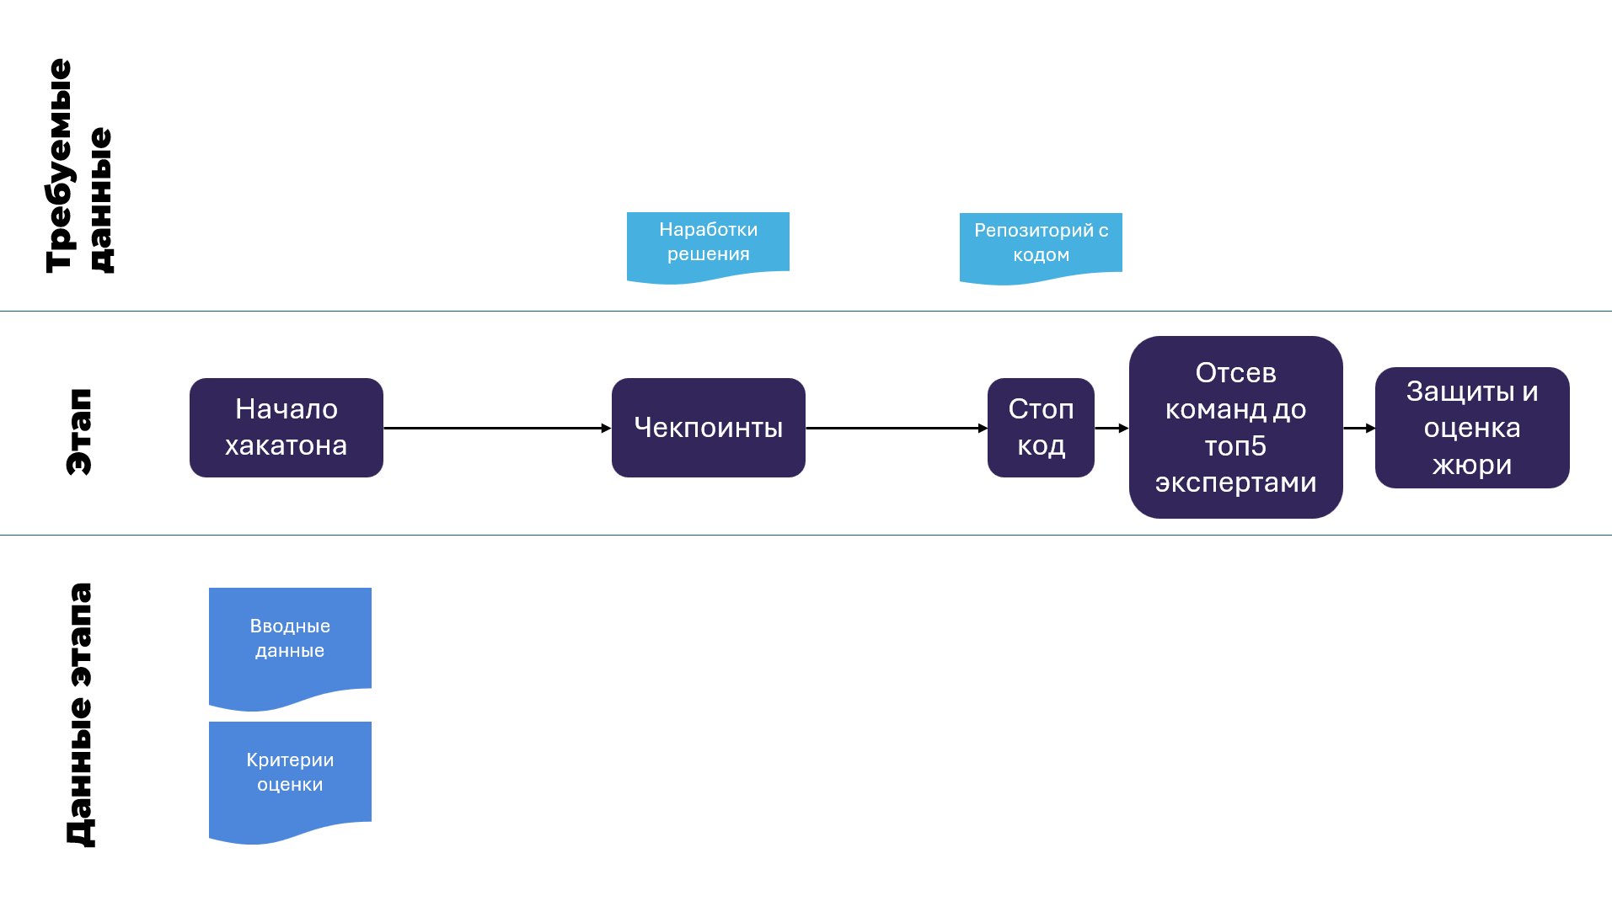

Ограничения

- На кейсе нельзя использовать проприетарные технологии и решения с закрытым исходным кодом.
- Большинство кода внутри репозитория должно быть написано на ruby
- Запрещено использование нейросетей внутри проекта

За нарушения правил предусматривается дисквалификация

Критерии
В колонке “Конкретная разбалловка” указано максимальное кол-во баллов, которое можно получить при выполнении условия разбалловки. Если в разбалловке указано, например, 8 баллов, то это значит, что по этому пункту можно получить баллы от 0 до 8.

Эксперты
Критерий | Максимум, баллов | Конкретная разбалловка
1. Корректность разбора API-спецификации | 20 | 8 - определены основные методы API и параметры запросов и ответов;  7 - учтены авторизация, статусы операций и ошибки;  5 - учтены webhook и другие условия взаимодействия, предусмотренные спецификацией
2. Генерация интеграционного сервиса | 25 | 10 - сервис формирует и отправляет запросы к API;  8 - обрабатывает ответы, статусы операций и ошибки;  7 - поддерживает входящие уведомления и настройку параметров подключения
3. Корректность преобразования данных | 15 | 8 - корректно сопоставляются поля запросов, ответов и статусы операций;  7 - корректно обрабатываются форматы данных, обязательные и необязательные поля
4. Универсальность решения | 15 | 7 - решение работает со спецификациями, отличающимися набором методов, полей и параметров;  5 - основная логика не привязана к одному конкретному провайдеру;  3 - предусмотрено добавление новых правил и обработка неподдерживаемых элементов спецификации
5. Понятность использования и демонстрации | 15 | 6 - решение можно запустить и получить результат через понятный последовательный процесс;  5 - есть необходимая информация по настройке, авторизации и использованию сгенерированной интеграции;  4 - результат работы и возникающие ошибки представлены в понятном виде
6. Качество технической реализации | 10 | 6 - код имеет понятную структуру и разделение основных компонентов;  4 - предусмотрена обработка ошибок при разборе спецификации и генерации файлов;
ИТОГО | 100

Жюри

Технические жюри
Критерий | Баллы | Конкретная разбалловка
1. Разбор API-спецификации | 20 | 5 - определены доступные методы API;  5 - распознаны параметры запросов и ответов;  4 - распознаны требования к авторизации;  3 - распознаны статусы и ошибки;  3 - распознаны webhook и дополнительные условия взаимодействия.
2. Генерация интеграционного сервиса | 25 | 5 - сгенерированный сервис, соответствующий контракту Provider::BaseService  5 - формирование и отправка запросов;  4 - получение и обработка статуса операции;  4 - обработка ответов и ошибок;  4 - обработка входящих уведомлений;  3 - конфигурация адресов и параметров подключения.
3. Корректность преобразования данных | 15 | 5 - корректное сопоставление статусов;  4 - корректное сопоставление полей запросов и ответов;  3 - корректное преобразование форматов и единиц данных;  3 - корректная обработка обязательных и необязательных полей.
4. Универсальность и адаптируемость | 10 | 5 - поддерживаются спецификации с разным набором методов и полей;  3 - логика генерации отделена от особенностей конкретного провайдера;  1 - предусмотрено расширение шаблонов и правил генерации;  1 - система сообщает о неподдерживаемых или неоднозначных элементах спецификации.
5. Генерация документации и тестовых материалов | 13 | 5 - описание настройки и авторизации;  4 - описание методов, статусов и ошибок;  4 - после генерации сервиса есть также примеры запросов, ответов и уведомлений в файле fixtures.json .
6. Удобство использования и демонстрация | 10 | 4 - понятный способ запуска;  3 - результат создается за один последовательный процесс;  3 - пользователь получает понятные сообщения о результате и ошибках.
7. Качество реализации | 10 | 4 - понятная архитектура и читаемый код;  3 - предусмотрена обработка ошибок при разборе спецификации и генерации файлов;  3 - инструкция по запуску и настройке.
Итого | 100

Отраслевые критерии

Критерий | Максимум, баллов | Разбалловка
1. Реализация дополнительных идей |  | 6 - Свободный выбор
2. Выступление команды (умение презентовать результаты своей работы, строить логичный, понятный и интересный рассказ для презентации результатов своей работы) |  | 6 - Хорошее выступление и презентация
3. Полнота проработки решения |  | 8 - Решение выполнено полностью покрывает поставленную задачу
ИТОГО | 20

